## 第２章　高齢者を取り巻く現状と課題

### **１．高齢者の状況**

#### （１）高齢者人口の推移

本市の人口は増加傾向にあり、令和２年(2020年)９月末現在で138,572人となっていま

す。また、高齢化率・後期高齢化率については、本市は国より低い値で推移しており、平成25年度(2013年度)と令和２年度(2020年度)の高齢化率を比較すると、国は3.6ポイント増であるのに対し、本市は2.9ポイント増となっており、本市の高齢化の速度は、国よりも遅い状況にあります。しかし、平成25年度と令和２年度の後期高齢化率を比較すると、国は2.5ポイント増であるのに対し、本市は3.6ポイント増となっており、本市の後期高齢化の速度は、国よりも速い状況にあります。



図表２：箕面市総人口・高齢者人口の推移



図表３：高齢化率・後期高齢化率の推移

※箕面市は住民基本台帳（各年度９月末）、全国は総務省統計局「人口推計」（各年度10月１日）

今後、国においては後期高齢者人口が増加していきますが、担い手である生産年齢人口（15～64歳人口）は全国的には減少することが予測されています。

一方、本市では、生産年齢人口はほぼ横ばい状態となっていますが、後期高齢者人口は全国平均を上回って増加していくことが予測されます。

図表４：生産年齢人口と後期高齢者人口の推移（令和２年(2020年)を100とした場合）





※全国：日本の将来推計人口（平成29年(2017年)推計）の出生中位（死亡中位）推計結果（各年10月１

日）をもとに算出

※箕面市：箕面市人口ビジョン人口推計Ⅱ

#### （２）要支援・要介護認定者数の推移

要支援・要介護認定者数は、平成27年度(2015年度)から総合事業を開始し、要支援者が事業対象者に移行したため、平成28年度(2016年度)には減少に転じていますが、それ以降は増加傾向となっています。



図表５：箕面市要支援・要介護認定者数の推移（第２号被保険者含む）

※各年度３月末

要支援・要介護認定者の内訳について、令和２年(2020年)３月末時点で、軽度認定者（要支援１・２及び要介護１）が47.3％、中度認定者（要介護２・３）が31.0％、重度認定者（要介護４・５）が21.7％となっています。

また、要支援・要介護認定者について、令和２年(2020年)３月末現在の要介護度別の構

成比をみると、本市は、国及び大阪府に比べて、軽度認定者の構成比が低くなっています。

図表６：箕面市要支援・要介護認定者数の内訳の推移

※各年度３月末

図表７：要支援・要介護認定者数の内訳（令和元年度(2019年度)３月末）



本市では、平成27年度(2015年度)まで要支援者の認定率は国よりもやや高く、要介護者の認定率は大阪府や国よりも低い状況でしたが、全体としては大阪府や国よりも低い認定率となっていました。平成27年度(2015年度)の総合事業開始以降は、要支援者及び要介護者の認定率がともに大阪府や国よりも低くなりました。

図表８：要支援・要介護認定者数認定率（第１号被保険者）の推移

※各年度３月末

※要支援認定者認定率＝要支援認定者数（第１号）／第１号被保険者数

要介護認定者認定率＝要介護認定者数（第１号）／第１号被保険者数

図表９：箕面市要支援・要介護認定者認定率（第１号被保険者）の推移

※各年度３月末

本市の要支援・要介護認定率を年齢別にみると、年齢とともに急上昇し、65～69歳：2.1％、70～74歳：4.2％、75～79歳：10.0％、80～84歳：22.9％、85～89歳：44.9％、90歳以上：73.1％となっていますが、国と比較すると、90歳未満において、本市は国よりも認定率が低くなっています。

図表10：年齢階層別の要支援・要介護認定率（令和２年(2020年)３月末）

※全国は総務省統計局「人口推計」（令和２年４月１日）

#### （３）要支援・要介護認定の原因疾患

##### ア）新規に要支援・要介護認定を受けたかたの原因疾患

令和元年(2019年)12月から令和２年(2020年)３月末までの４か月間に、新規に要支

援・要介護認定を受けたかたの原因疾患を見ると、要支援１・２では「骨関節疾患」（26.3％）が最も多く、次いで「骨折」（15.5％）であるのに対して、要介護１では「認知症」（42.1％）が最も多く、次いで「悪性新生物」（22.8％）であり、要介護２以上では「脳血管疾患」（23.7％）が最も多く、次いで「認知症」（17.8％）となっています。

図表11：新規に要支援・要介護認定を受けたかたの主な原因疾患

|  |  |  |  |  |  |  |  |  |  |
| --- | --- | --- | --- | --- | --- | --- | --- | --- | --- |
| 原因疾患 | | 要支援１・２ | | 要介護１ | | 要介護２～５ | | 合計 | |
| 人数 | 割合 | 人数 | 割合 | 人数 | 割合 | 人数 | 割合 |
| 1 | 認知症 | 17 | 8.0％ | 48 | 42.1％ | 21 | 17.8％ | 86 | 19.3％ |
| 2 | 骨関節疾患 | 56 | 26.3％ | 12 | 10.5％ | 9 | 7.6％ | 77 | 17.3％ |
| 3 | 骨折 | 33 | 15.5％ | 2 | 1.8％ | 15 | 12.7％ | 50 | 11.2％ |
| 4 | 脳血管疾患 | 9 | 4.2％ | 4 | 3.5％ | 28 | 23.7％ | 41 | 9.2％ |
| 5 | 悪性新生物 | 17 | 8.0％ | 26 | 22.8％ | 13 | 11.0％ | 56 | 12.6％ |
| 6 | 廃用症候群※[1] | 23 | 10.8％ | 4 | 3.5％ | 7 | 5.9％ | 34 | 7.6％ |
| 7 | 呼吸器疾患 | 12 | 5.6％ | 3 | 2.6％ | 5 | 4.2％ | 20 | 4.5％ |
| 8 | 難病 | 13 | 6.1％ | 2 | 1.8％ | 2 | 1.7％ | 17 | 3.8％ |
| 9 | 精神疾患 | 4 | 1.9％ | 3 | 2.6％ | 4 | 3.4％ | 11 | 2.5％ |
| 10 | 心疾患 | 13 | 6.1％ | 3 | 2.6％ | 9 | 7.6％ | 25 | 5.6％ |
| 11 | 腎・泌尿器疾患 | 3 | 1.4％ | 0 | 0.0％ | 1 | 0.8％ | 4 | 0.9％ |
| 12 | 糖尿病 | 0 | 0.0％ | 1 | 0.9％ | 1 | 0.8％ | 2 | 0.4％ |
| 13 | その他 | 13 | 6.1％ | 6 | 5.3％ | 3 | 2.5％ | 22 | 4.9％ |
| 合計 | | 213 |  | 114 |  | 118 |  | 445 |  |

※令和元年(2019年)12月から令和２年(2020年)３月まで(４か月間)に新規認定されたかたの状況

##### イ）主な原因疾患の介護度別にみた特徴（第７期計画策定時との比較）

①要支援１・２

新規申請で要支援になるかたの原因疾患の第１位は骨関節疾患で、骨折を含めると４割強を占めます。要支援状態になることを予防するために、個々人にあった運動プログラムの提供や運動の場の確保が必要です。

図表12：新規に認定を受けたかたの主な原因疾患の割合（要支援１・２）

|  |  |  |
| --- | --- | --- |
| 原因疾患 | 今回の調査結果 | 第７期計画策定時 |
| 骨関節疾患 | 26.3％ | 28.4％ |
| 骨折 | 15.5％ | 15.3％ |
| 廃用症候群 | 10.8％ | 6.8％ |
| 認知症 | 8.0％ | 8.5％ |
| 悪性新生物 | 8.0％ | 10.2％ |
| 難病 | 6.1％ | 3.4％ |
| 心疾患 | 6.1％ | 3.4％ |

②要介護１

新規申請で要介護１になるかたの原因疾患は、認知症が圧倒的に多い状況です。すでに日常生活に支障が出てきているかたも多く、サービスの導入が重要となります。また、認知症予防・重症化予防のためのアプローチも継続し、更に充実していく必要があります。

図表13：新規に認定を受けたかたの主な原因疾患の割合（要介護１）

|  |  |  |
| --- | --- | --- |
| 原因疾患 | 今回の調査結果 | 第７期計画策定時 |
| 認知症 | 42.1％ | 46.8％ |
| 悪性新生物 | 22.8％ | 8.9％ |
| 骨関節疾患 | 10.5％ | 10.1％ |
| 脳血管疾患 | 3.5％ | 8.9％ |
| 廃用症候群 | 3.5％ | 5.1％ |
| 呼吸器疾患 | 2.6％ | 1.3％ |
| 精神疾患 | 2.6％ | 3.8％ |
| 心疾患 | 2.6％ | 0.0％ |

③要介護２～５

新規申請で要介護２～５になるかたの原因疾患の第１位は脳血管疾患で、次いで認知症となっています。全国的にみても新規申請で要介護２～５になるかたの原因疾患の第１位は脳血管疾患であり、脳血管疾患の要因となる高血圧・高脂血症予防が重要です。

また、認知症を伴う骨折は、寝たきりに進展することが多いため、要介護状態の悪化を防ぐために、医療・介護連携を進め適切なサービスの提供が必要になります。

図表14：新規に認定を受けたかたの主な原因疾患の割合（要介護２～５）

|  |  |  |
| --- | --- | --- |
| 原因疾患 | 今回の調査結果 | 第７期計画策定時 |
| 脳血管疾患 | 23.7％ | 15.0％ |
| 認知症 | 17.8％ | 15.7％ |
| 骨折 | 12.7％ | 16.4％ |
| 悪性新生物 | 11.0％ | 13.6％ |
| 骨関節疾患 | 7.6％ | 5.0％ |
| 心疾患 | 7.6％ | 2.9％ |
| 廃用症候群 | 5.9％ | 5.7％ |

#### （４）認知症高齢者の日常生活自立度の割合の推移

国の推計によれば、65歳以上人口に占める認知症高齢者の日常生活自立度Ⅱ以上の人の割合は、今後、11.3％（令和２年(2020年)）から12.8％（令和７年(2025年)）と1.5ポイントの増加が見込まれています。

本市においても、平成21年度(2009年度)の8.2％から令和元年度(2019年度)の11.4％と増加しており、今後も増加が見込まれます。

図表15：箕面市65歳以上人口に占める認知症高齢者の日常生活自立度Ⅱ以上の割合

※各年度３月末

|  |  |
| --- | --- |
| 日常生活自立度Ⅰ | 認知症を有するが、家庭内・社会での日常生活は自立 |
| 日常生活自立度Ⅱ | 生活に支障のある症状等があるが、他者の注意があれば自立  a.　家庭外で、上述の状態がみられる  b.　家庭内でも、上述の状態がみられる |
| 日常生活自立度Ⅲ | 日常生活に支障のある症状等があり、介護が必要  a.　日中を中心として、上述の状態がみられる  b.　夜間を中心として、上述の状態がみられる |
| 日常生活自立度Ⅳ | 日常生活に支障のある症状等が頻繁にあり、常時の介護が必要 |
| 日常生活自立度Ｍ | 著しい精神症状・問題行動等がみられ、専門医療が必要 |

図表16：認知症高齢者の日常生活自立度判定基準（要約）

#### （５）高齢者のみの世帯の推移

本市では、令和元年度(2019年度)で高齢者のみの世帯は17,202世帯であり、高齢者のみの世帯が全世帯数（61,471世帯）に占める割合は28.0％となっており、世帯数及び構成比ともに年々増加傾向にあります。

図表17：箕面市65歳以上の高齢者のみの世帯数の推移

※各年度３月末

#### （６）日常生活圏域の状況

本市では、高齢者が住み慣れた地域で必要な支援を受けながら生活できるよう、第３期計画以降、身近な生活圏域に様々なサービス拠点が連携するよう市内に５つの「日常生活圏域」を設定し、国の示す地域包括ケアシステムの構築に向けた取組や事業を進めてきました。

第６期計画までは、この５つの日常生活圏域をふまえて、地域包括ケアシステムの構築に向けた取組や事業を展開してきました。しかし、第６期計画策定以降、各圏域の高齢者人口が１圏域あたり最大で国が示す標準的な高齢者人口（約6,000人）の1.5倍程度まで増加

し、４か所の地域包括支援センター（高齢者くらしサポート）による支援が困難になってきました。

そこで、令和７年(2025年)以降の超高齢化を見据え、第７期計画から、14の小学校区を日常生活圏域と設定し、地域包括ケアシステムの中核となる機関として、５か所の「地域包括支援センター（高齢者くらしサポート）」を設置しました。

図表18：日常生活圏域の状況

|  |  |  |  |  |  |  |  |  |  |  |
| --- | --- | --- | --- | --- | --- | --- | --- | --- | --- | --- |
| 日常生活圏域 | | 総人口 | 高齢者人口 | 高齢化率 | 後期高齢者人口 | 後期高齢化率 | 要介護等認定者数 | 認定率 | 認知症自立度Ⅱ以上認定者数 | 高齢者に占める認知症自立度Ⅱ以上の割合 |
| Ａ | Ｂ | Ｂ/Ａ | Ｃ | Ｃ/Ａ | Ｄ | Ｄ/Ｂ | Ｅ | Ｅ/Ｂ |
| 人 | 人 | （％） | 人 | （％） | 人 | （％） | 人 | （％） |
| 西部 | | 23,899 | 6,738 | 28.2 | 3,642 | 15.2 | 1,184 | 17.6 | 851 | 12.6 |
|  | 箕面小学校 | 10,170 | 2,888 | 28.4 | 1,518 | 14.9 | 475 | 16.4 | 331 | 11.5 |
| 西小学校 | 13,729 | 3,850 | 28.0 | 2,124 | 15.5 | 709 | 18.4 | 520 | 13.5 |
| 北部・西南 | | 27,788 | 6,899 | 24.8 | 3,567 | 12.8 | 1,139 | 16.5 | 795 | 11.5 |
|  | 止々呂美小学校 | 4,833 | 348 | 7.2 | 154 | 3.2 | 53 | 15.2 | 42 | 12.1 |
| 南小学校 | 10,050 | 3,003 | 29.9 | 1,573 | 15.7 | 532 | 17.7 | 367 | 12.2 |
| 西南小学校 | 12,905 | 3,548 | 27.5 | 1,840 | 14.3 | 554 | 15.6 | 386 | 10.9 |
| 中西部 | | 28,150 | 7,447 | 26.5 | 3,974 | 14.1 | 1,197 | 16.1 | 836 | 11.2 |
|  | 萱野小学校 | 11,381 | 2,800 | 24.6 | 1,463 | 12.9 | 414 | 14.8 | 296 | 10.6 |
| 北小学校 | 6,062 | 1,948 | 32.1 | 1,080 | 17.8 | 344 | 17.7 | 228 | 11.7 |
| 中小学校 | 10,707 | 2,699 | 25.2 | 1,431 | 13.4 | 439 | 16.3 | 312 | 11.6 |
| 中東部 | | 32,658 | 7,339 | 22.5 | 3,568 | 10.9 | 1,026 | 14.0 | 747 | 10.2 |
|  | 萱野北小学校 | 5,447 | 1,707 | 31.3 | 840 | 15.4 | 217 | 12.7 | 148 | 8.7 |
| 萱野東小学校 | 13,420 | 3,194 | 23.8 | 1,590 | 11.8 | 477 | 14.9 | 359 | 11.2 |
| 豊川南小学校 | 13,791 | 2,438 | 17.7 | 1,138 | 8.3 | 332 | 13.6 | 240 | 9.8 |
| 東部 | | 25,878 | 6,427 | 24.8 | 3,317 | 12.8 | 830 | 12.9 | 568 | 8.8 |
|  | 東小学校 | 10,567 | 3,519 | 33.3 | 1,798 | 17.0 | 441 | 12.5 | 295 | 8.4 |
| 豊川北小学校 | 9,622 | 2,728 | 28.4 | 1,476 | 15.3 | 365 | 13.4 | 257 | 9.4 |
| 彩都の丘小学校 | 5,689 | 180 | 3.2 | 43 | 0.8 | 24 | 13.3 | 16 | 8.9 |
| 全市 | | 138,373 | 34,850 | 25.2 | 18,068 | 13.1 | 5,376 | 15.4 | 3,797 | 10.9 |

※令和２年(2020年)４月１日

図表19：地域包括支援センターの名称と担当区域

|  |  |
| --- | --- |
| 地域包括支援センター名 | 担当区域（校区名） |
| 箕面市西部地域包括支援センター | 箕面小学校、西小学校 |
| 箕面市北部・西南地域包括支援センター | 止々呂美小学校、南小学校、西南小学校 |
| 箕面市中西部地域包括支援センター | 萱野小学校、北小学校、中小学校 |
| 箕面市中東部地域包括支援センター | 萱野北小学校、萱野東小学校、豊川南小学校 |
| 箕面市東部地域包括支援センター | 東小学校、豊川北小学校、彩都の丘小学校 |

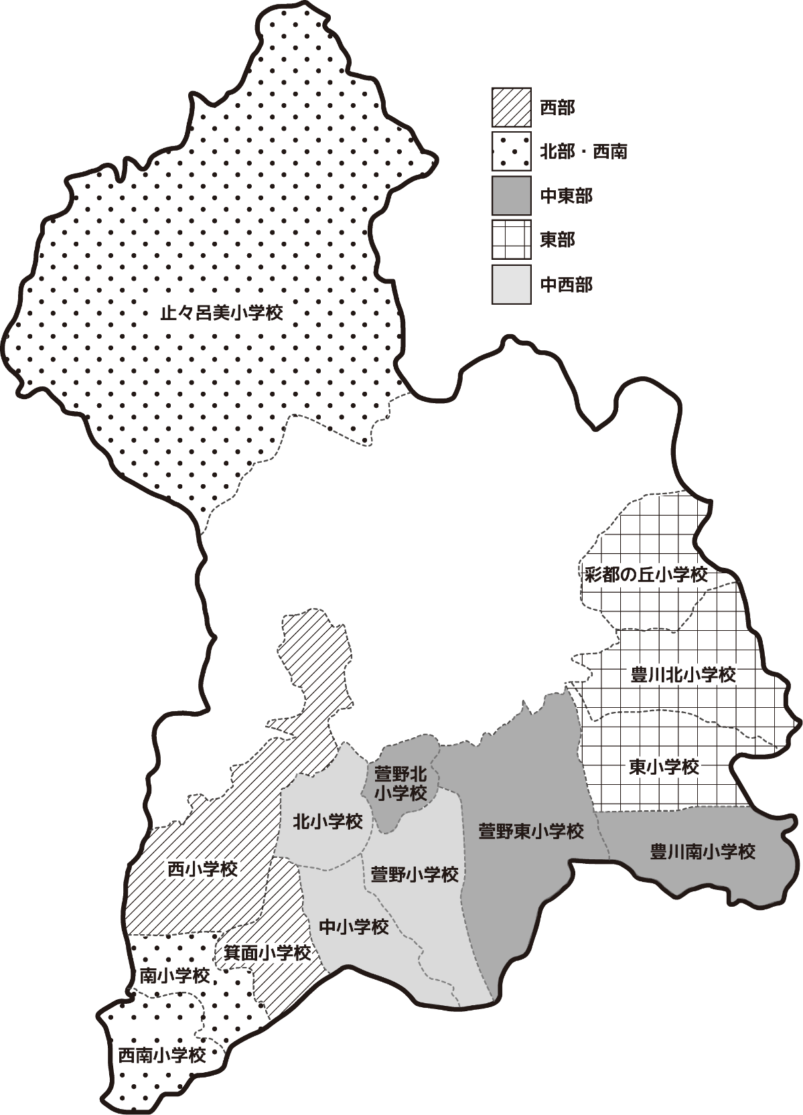

1. ※　心身の不使用が招くさまざまな機能低下。身体的には筋や骨の萎縮や関節拘縮、起立性低血圧等の循環器機能の低下等（低運動性症候群ともいう）、精神的には意欲の減衰や記憶力低下等がある。高齢者の病気やけがによる寝たきり状態の放置や社会交流の途絶から連鎖的に生じ、寝たきりの固定化につながることが多いことから、寝たきり症候群とも呼ばれ、できる限りの自立、機能活用を図ることが必要。